（四川专用）2018年高考数学（通用）二轮单项选择第10讲（含解析）

1．(2018·湖北黄冈质检)若命题p：∀a∈R，方程ax＋1＝0有解；命题q：∃m>0使直线x＋my＝0与直线2x＋y＋1＝0平行，则下列命题为真的有( D )
A．p∧q B．p∨q
C．(¬p)∨q D．(¬p)∧q
[解析] 显然a＝0时，方程ax＋1＝0无解，故p错，¬p真，当m＝时，直线x＋my＝0与直线2x＋y＋1＝0平行，∴q真，故(¬p)∧q为真，选D．
2．(2018·广东深圳中学等四校联考)函数f(x)＝的定义域为( C )
A．(－，0) B．(－，＋∞)
C．(－，0)∪(0，＋∞) D．(－，2)
[解析] 要使函数有意义需(2x＋1)≠0，即2x＋1>0且2x＋1≠1，解得x>－且x≠0，∴f(x)的定义域为(－，0)∪(0，＋∞)，故选C.
3．(2017·北京西城区二模)下列函数中，值域为[0,1]的是( D )
A．y＝x² B．y＝sinx
C．y＝ D．y＝
[解析] y＝x²的值域[0，＋∞)，y＝sinx的值域为[－1,1]，y＝的值域(0,1]，故选D.
4．(2015·重庆高考)函数f(x)＝log₂(x²＋2x－3)的定义域是( D )
A．[－3,1] B．(－3,1)
C．(－∞，－3]∪[1，＋∞) D．(－∞，－3)∪(1，＋∞)
[解析] 要使函数有意义，只需x²＋2x－3>0，即(x＋3)(x－1)>0，解得x<－3或x>1.故函数的定义域为(－∞，－3)∪(1，＋ ∞)．
5．若sinαtanα<0，且<0，则角α是( C )
A．第一象限角 B．第二象限角
C．第三象限角 D．第四象限角
[解析] 角α在第三象限时，sinα<0，cosα<0，tanα>0，满足题意，选C项．
6．(2018·福建莆田月考)设α是第二象限角，P(x,4)为其终边上的一点，且cosα＝x，则tanα＝( D )
A. B.
C．－ D．－
[解析] cosα＝＝<0得x＝－3.∴tanα＝－，故选D.
7．(2017·安徽六校联考)在平行四边形ABCD中，AB＝a，AC＝b，DE＝2EC，则BE＝( C )
A．b－a B．b－a
C．b－a D．b＋a
[解析] 因为BE＝AE－AB＝AD＋DE－AB，所以BE＝BC＋AB－AB＝AC－AB＋AB－AB＝b－a，故选C.
8．已知向量a，b，且AB＝a＋2b，BC＝－5a＋6b，CD＝7a－2b，则一定共线的三点是( A )
A．A，B，D B．A，B，C
C．B，C，D D．A，C，D
[解析] BD＝BC＋CD＝(－5a＋6b)＋(7a－2b)＝2a＋4b＝2(a＋2b)＝2AB，∴A，B，D三点共线．故选A.
9．已知数列{a_{n}}的前n项和为S_{n}，a₁＝1，S_{n}＝2a_{n＋1}，则S_{n}＝( B )
A．2^{n－1} B．()^{n－1}
C．()^{n－1} D．
[解析] 由已知S_{n}＝2a_{n＋1}，得S_{n}＝2(S_{n＋1}－S_{n})，
即2S_{n＋1}＝3S_{n}，＝，而S₁＝a₁＝1，
所以S_{n}＝()^{n－1}.
另解：当n＝1时，S₁＝2a₂，又因S₁＝a₁＝1，所以a₂＝，S₂＝1＋＝.显然只有B项符合．
10．将石子摆成如图的梯形形状．称数列5,9,14,20，…为“梯形数”．根据图形的构在，数列的第10项a₁₀＝( C )
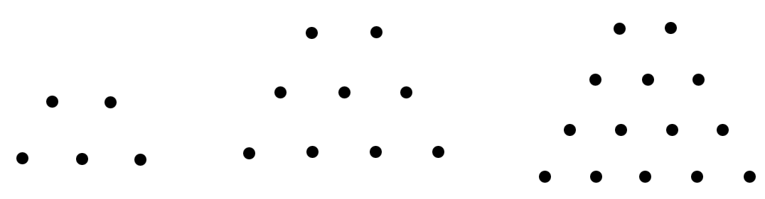
A．90 B．81
C．77 D．65
[解析] 解法一：由图可知a₁＝2＋3，a₂＝2＋3＋4，a₃＝2＋3＋4＋5，…，a₁₀＝2＋3＋4＋…＋12＝＝77
解法二：由数可得a₁₀＝77
11．(2017·陕西咸阳摸底)若a，b是任意实数，且a>b，则下列不等式成立的是( D )
A．a²>b² B．<1
C．lg(a－b)>0 D．()ª<()^{b}
[解析] ∵y＝()^{x}是减函数，又a>b，∴()ª<()^{b}，故选D．
12．(2017·浙江温州质检)设a，b∈R，则“a>1，b>1”是“ab>1”的( A )
A．充分不必要条件 B．必要不充分条件
C．充要条件 D．既不充分也不必要条件

